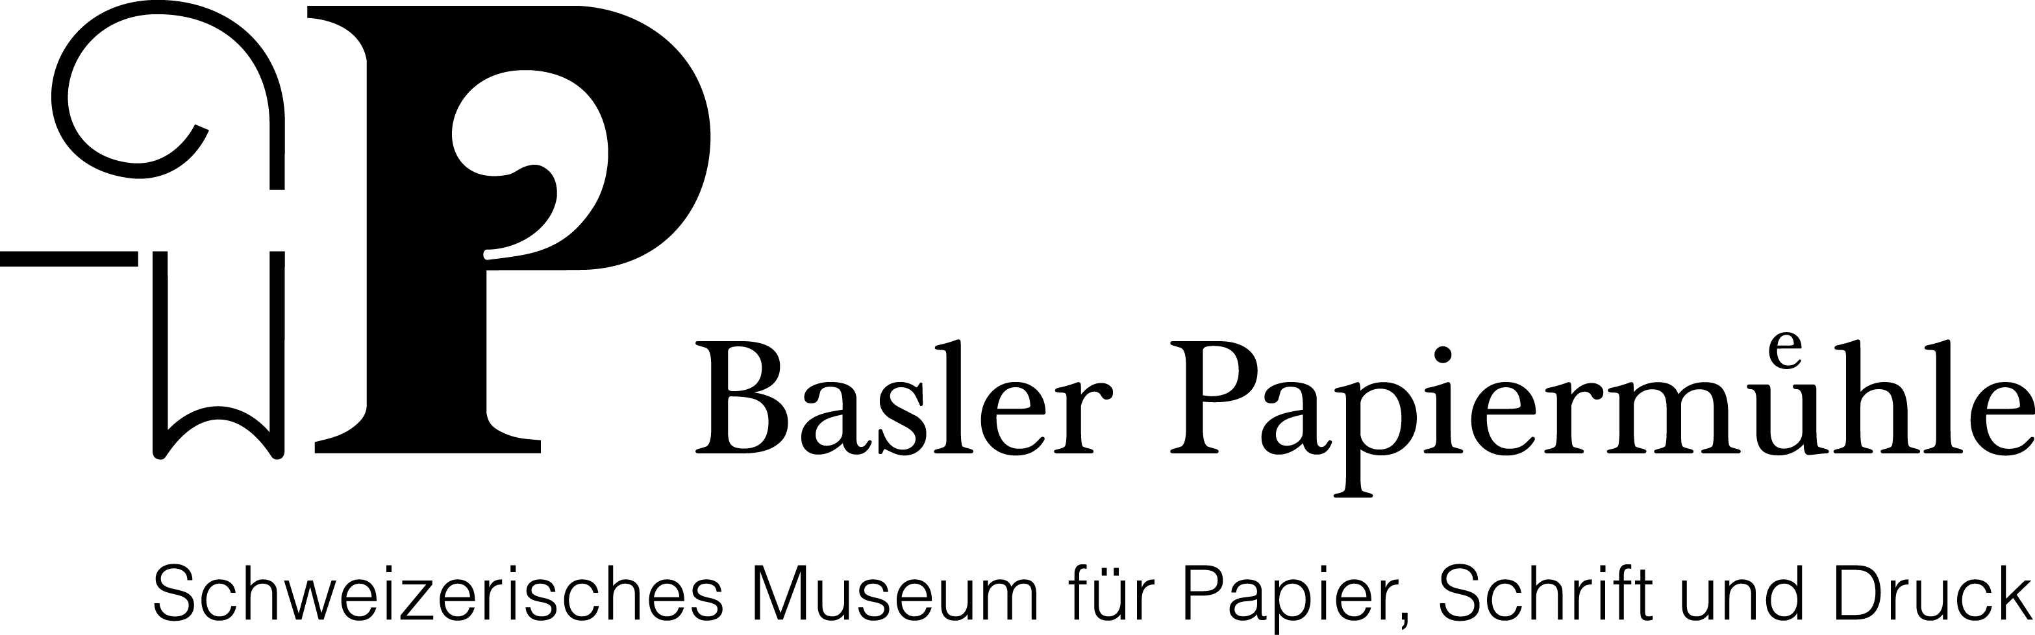

Die Basler Papiermühle ist ein einzigartiges Arbeitsmuseum für Papier, Schrift und Druck, in dem funktionierende Werkstätten und technikgeschichtliche Ausstellungen aufeinandertreffen. Das Museum beschäftigt 26 Teilzeitangestellte und, im Rahmen einer geschützten Werkstätte, 12 Festangestellte mit IV.

Wir suchen ab sofort (Mindesteinsatzdauer 6 Monate)

Zivildienstleistender für Mitarbeit Museum und Betrieb

Aufgabenbeschreibung
- Mitarbeit an den Aktivstationen
- Mithilfe beim Einrichten von Sonderanlässen
- Mithilfe Unterhalt Museum und Betrieb
- Mitarbeit in der Manufaktur (Papiermacherei, Druckerei, Buchbinderei)
- Fahrdienst und allgemeine Hilfestellung bei der Betreuung der Aussendepots, Bringen und Holen von diversen Gütern
- Unterstützung im administrativen Bereich

Vorausgesetzte Kenntnisse
- Selbständige Arbeitsweise und Flexibilität
- Handwerkliches Geschick
- Interesse für Kulturgüter
- Französich- und Englischkenntnisse
- Einfühlungsvermögen für Menschen mit einer physischen oder psychischen Einschränkung
- PW-Führerausweis
- Bereitschaft zur Wochenendarbeit

Wir bieten eine vielseitige Tätigkeit in einem lebhaften Museumsbetrieb. Für weitere Auskünfte können Sie4 uns gerne kontaktieren.
Ihre Bewerbung richten Sie bitte an:

Brigitte Corda, +41 61 225 90 94, b.corda@papiermuseum.ch

